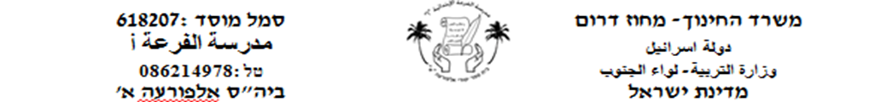

**דף עבודה אות "ל"**

**ל**

**צבְעו את האות "ל" لوّنوا الحرف:**

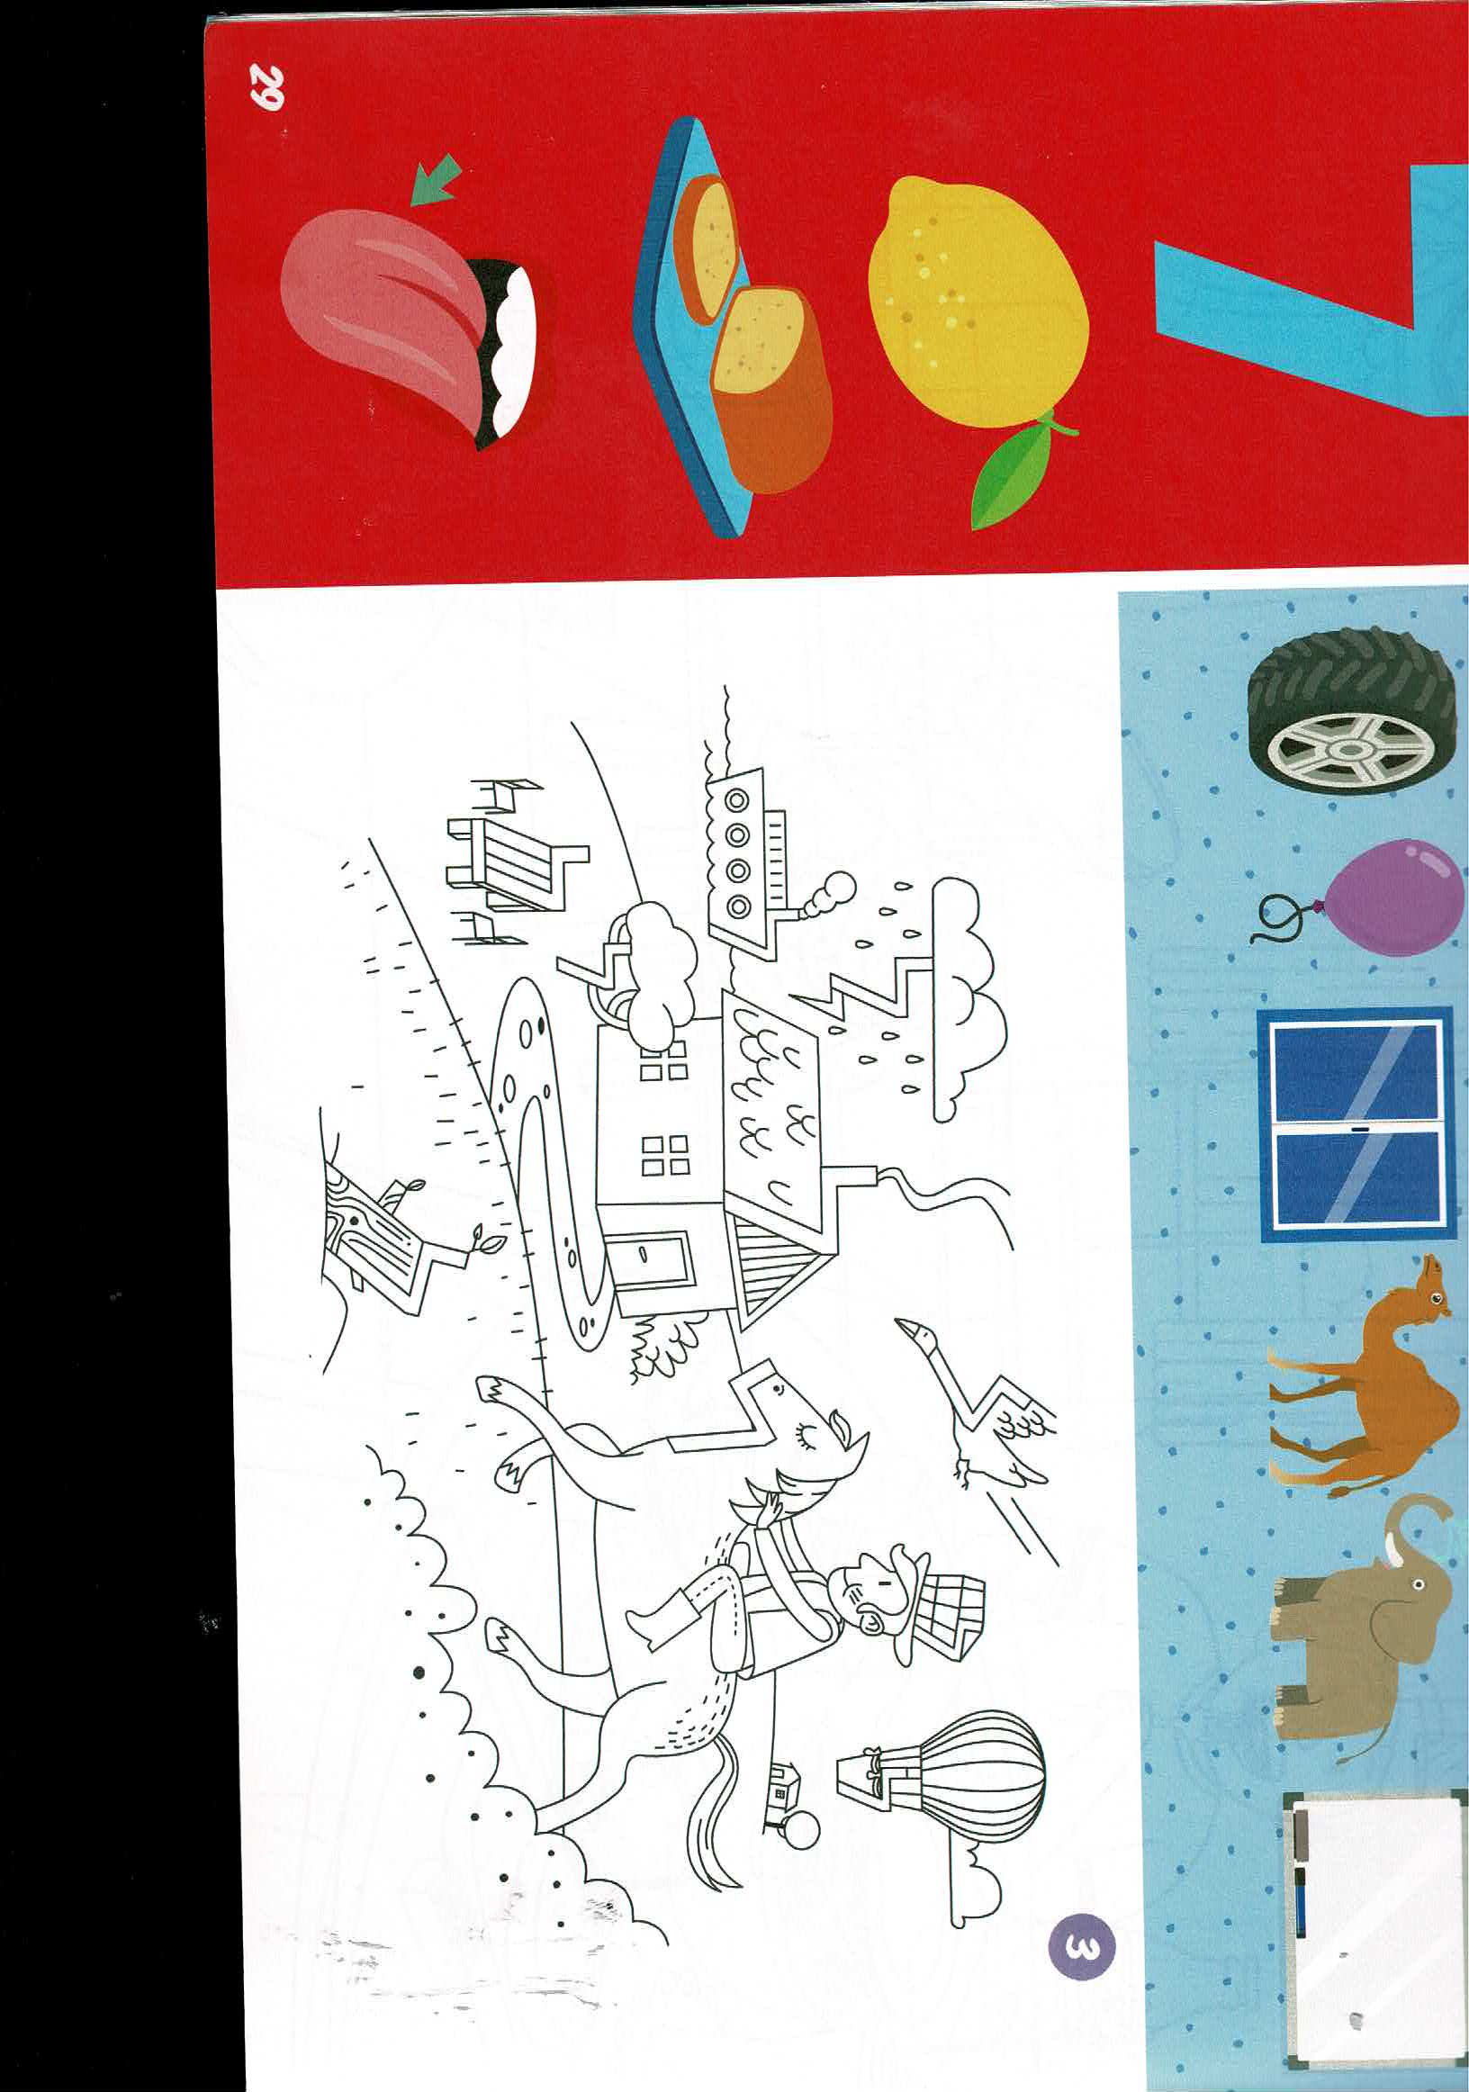

**חַפְּשׂו את האות "ל" וצבעו אותו**

**ابحثوا عن الحرف "ל" ولونوه**

**כִּתְבו (اكتبوا) 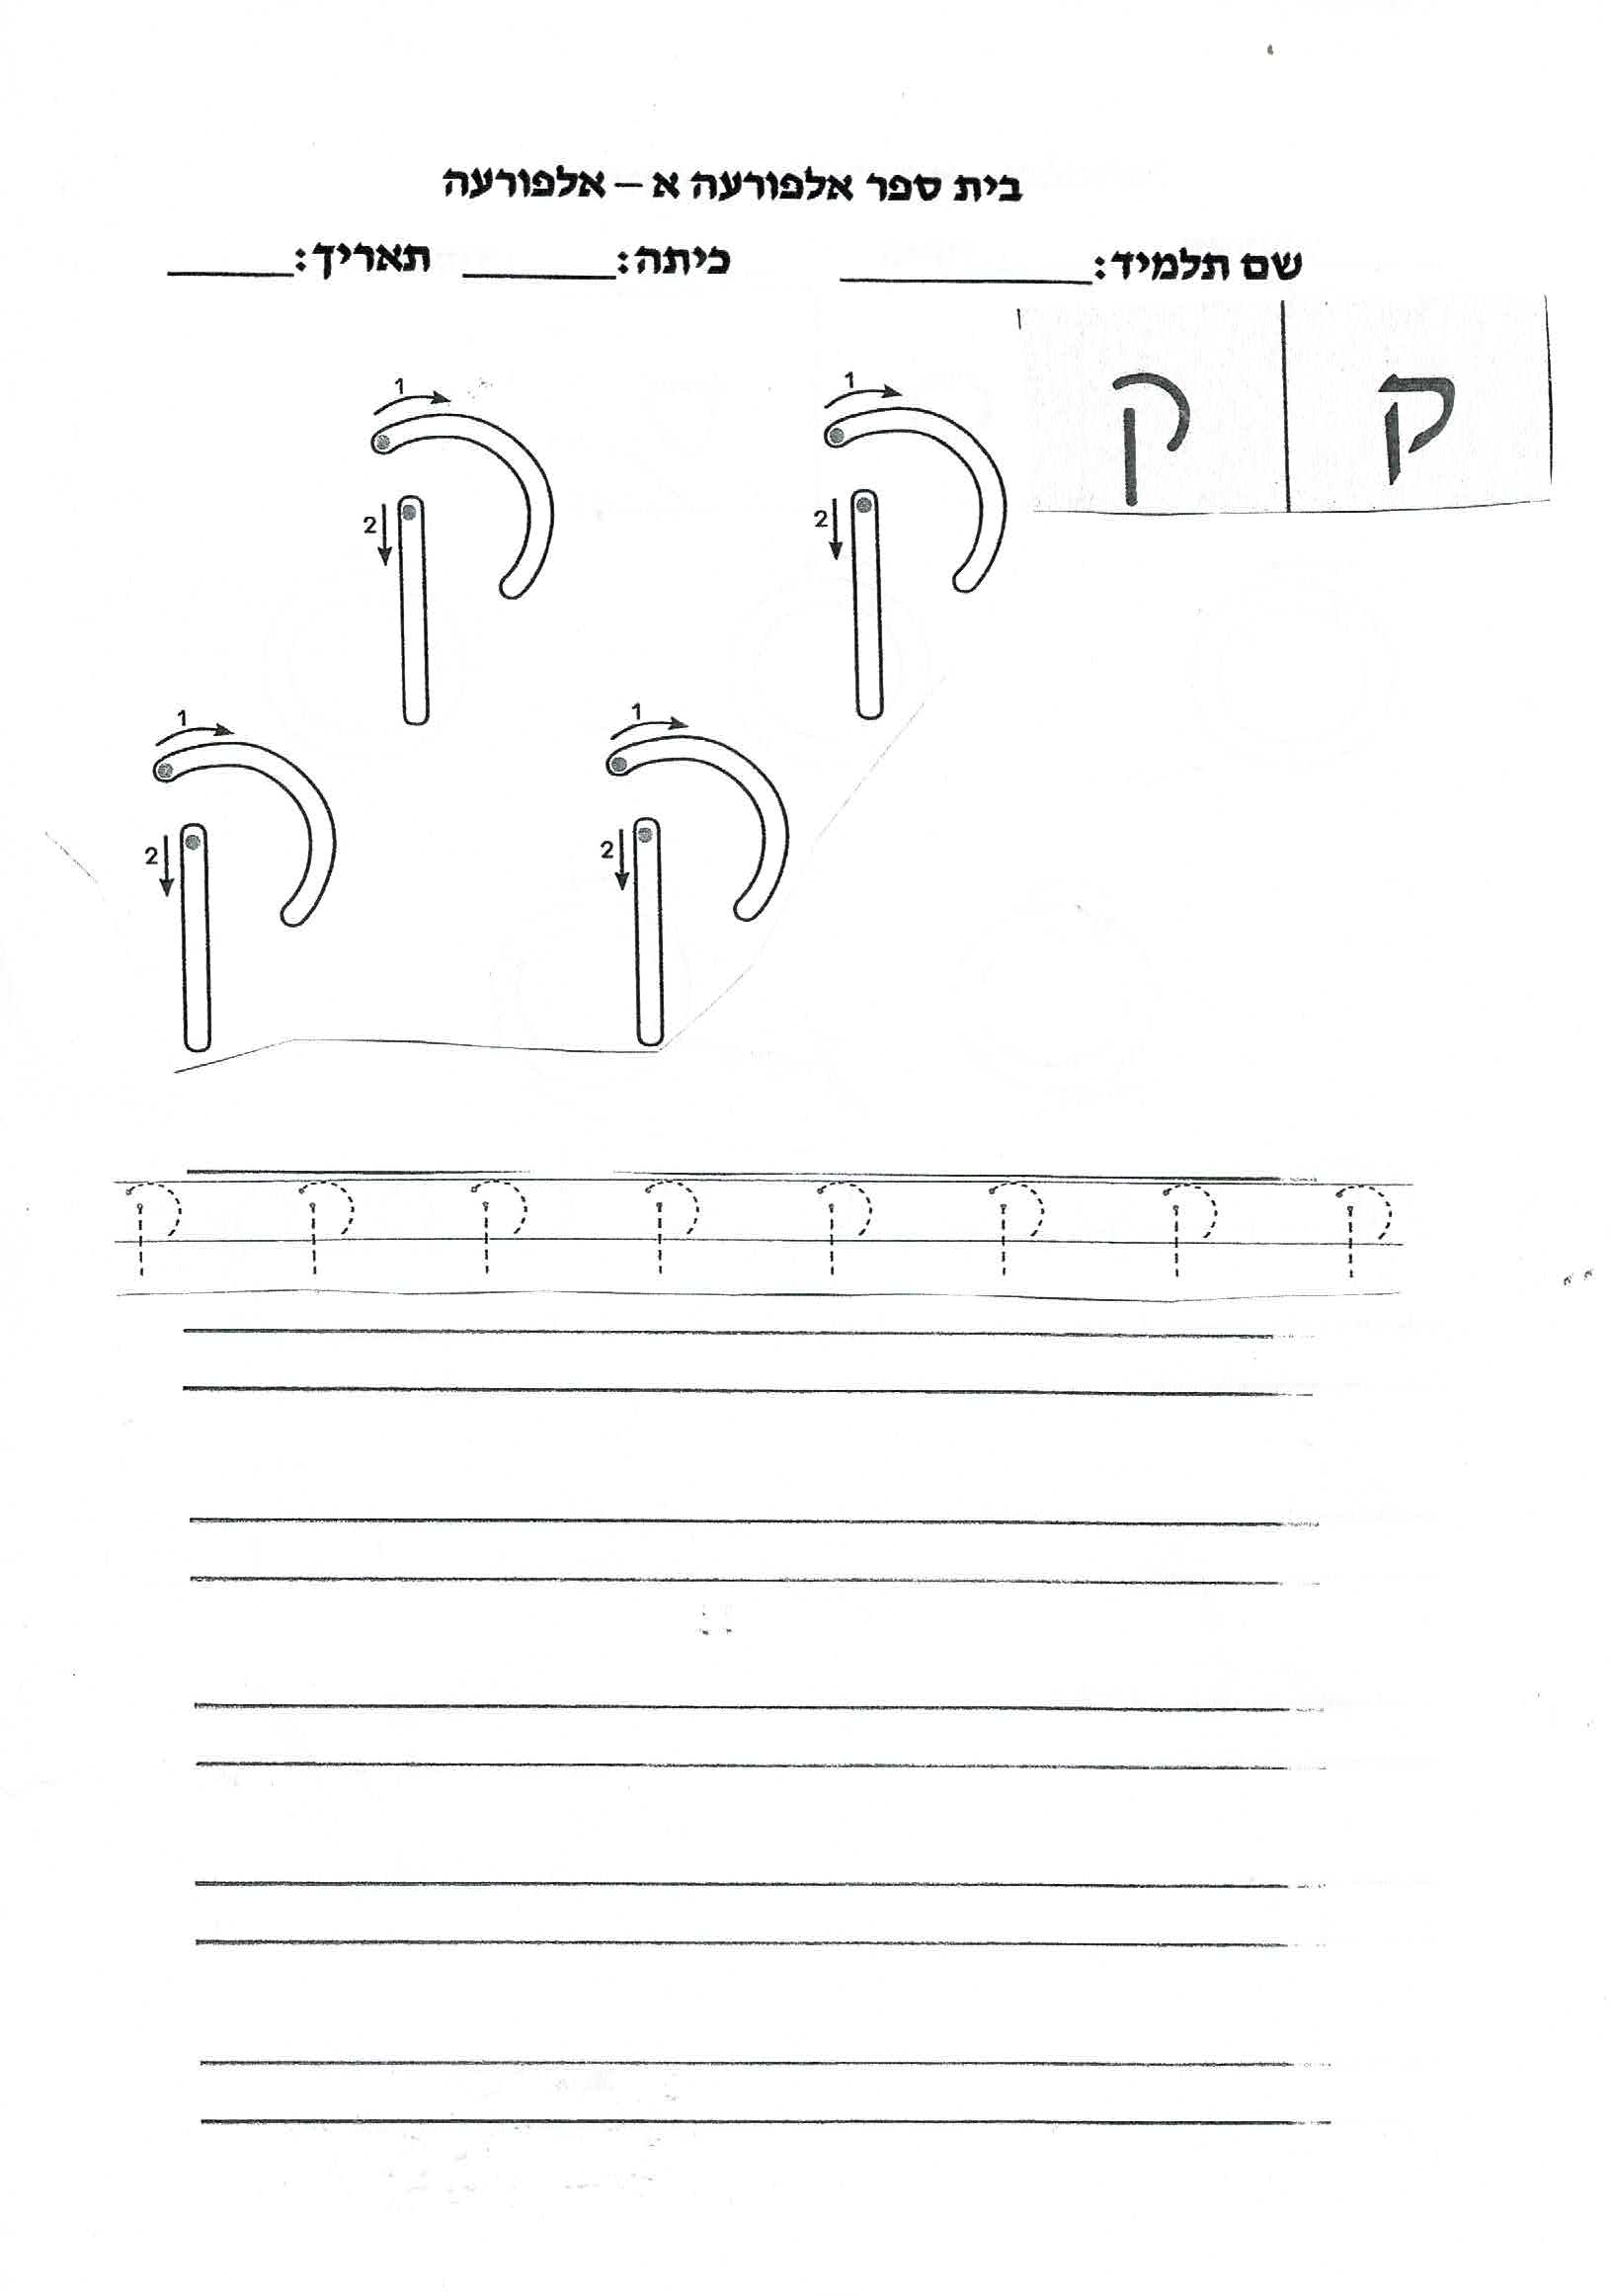:**

**ל**

**ל**

**ל**

**ל**

**ל**

**ל**

**ל**

**ל**

**ל**

**ל**

|  |  |  |  |  |  |  |  |  |  |  |  |  |  |  |  |
| --- | --- | --- | --- | --- | --- | --- | --- | --- | --- | --- | --- | --- | --- | --- | --- |
| **ט** | **כ** | **ג** | **ק** | **ק** | **ל** | **א** | **ך** | **ח** | **ק** | **ח** | **א** | **ך** | **ח** | **ל** | **כ** |
| **ל** | **ל** | **ל** | **ל** | **ל** | **ל** | **ט** | **ג** | **ח** | **ב** | **ט** | **ט** | **ג** | **ח** | **ל** | **ג** |
| **ט** | **ל** | **י** | **ג** | **ד** | **צ** | **ח** | **ל** | **ל** | **ל** | **ל** | **ל** | **ל** | **ל** | **ל** | **נ** |
| **ש** | **ד** | **ל** | **א** | **א** | **ע** | **ק** | **א** | **ל** | **א** | **ע** | **ק** | **א** | **ד** | **ש** | **ש** |
| **ב** | **ט** | **ו** | **ל** | **ג** | **א** | **א** | **מ** | **א** | **ל** | **א** | **א** | **מ** | **א** | **ט** | **ט** |
| **א** | **ט** | **ר** | **פ** | **ל** | **ם** | **ט** | **י** | **א** | **פ** | **ל** | **ט** | **י** | **א** | **א** | **א** |
| **א** | **ז** | **ק** | **א** | **א** | **ל** | **ך** | **ט** | **ל** | **א** | **ב** | **ל** | **ט** | **ה** | **ו** | **ו** |
| **ט** | **ר** | **ט** | **ה** | **ה** | **ט** | **ל** | **ת** | **ט** | **ה** | **ט** | **א** | **ל** | **ט** | **ם** | **ם** |
| **ד** | **א** | **ש** | **ט** | **ט** | **ק** | **ל** | **ף** | **ר** | **ט** | **ק** | **א** | **ף** | **ל** | **ט** | **ט**  **עֲבוֹדָה נְעִימָה** |
| **א** | **ל** | **ל** | **ל** | **ל** | **ל** | **ל** | **א** | **ט** | **י** | **כ** | **ט** | **א** | **ט** | **ל** | **ח** |
| **ר** | **י** | **ל** | **ח** | **צ** | **ז** | **א** | **ב** | **ת** | **ח** | **פ** | **ק** | **ל** | **י** | **א** | **ע**  **מראם**  **מסרי** |
| **ר** | **ג** | **ם** | **ל** | **ף** | **ס** | **ד** | **ה** | **ז** | **ל** | **ל** | **ל** | **ל** | **ף** | **ט** | **כ** |
| **ק** | **ש** | **ו** | **ז** | **ל** | **ש** | **ש** | **כ** | **ך** | **ר** | **ל** | **ט** | **ג** | **ת** | **ד** | **ר** |
| **ד** | **ג** | **ג** | **כ** | **ג** | **ל** | **פ** | **ג** | **ץ** | **ת** | **ן** | **ל** | **ס** | **ץ** | **ג** | **א** |

**צבעו אות "ל" لونوا حرف "ל"**